VABILO
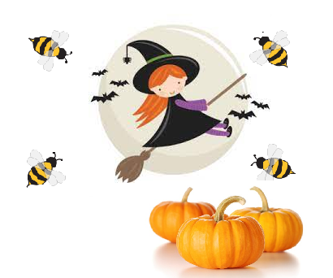
Vabimo vas na Dan čebelic & buč & čarovnic.

KAM? V čebelarski dom Škofja Loka, Brode 37.
KDAJ? V petek, 29.10.2021, od 17:00-19:30.
KOGA? Vse otroke, ki radi ustvarjate in se sladkate, za vse ostale bo v jedilnici prostor za »čvekanje«.

Predhodno se prijavite pri Mateji Kovič,
telefon: 041/260-080
e-mail: mateja.kovic10@gmail.com
Prijave zbiram do četrtka 28.10.2021.

Čarovnica vas že komaj čaka, da z njo preživite čudovito petkovo popoldne.
Pa lep čebelje-čarovnično-bučni pozdrav!

